ГЛАВА МУНИЦИПАЛЬНОГО ОБРАЗОВАНИЯ
«СВЕТОГОРСКОЕ ГОРОДСКОЕ ПОСЕЛЕНИЕ»
ВЫБОРГСКОГО РАЙОНА ЛЕНИНГРАДСКОЙ ОБЛАСТИ

ПОСТАНОВЛЕНИЕ
от | 18.04.2017 года | № | 35

О назначении и проведении
публичных слушаний в МО
«Светогорское городское поселение»

В соответствии с Градостроительным Кодексом Российской Федерации, Федеральным законом от 06 октября 2003 года № 131-ФЗ «Об общих принципах организации местного самоуправления в Российской Федерации», Областным законом Ленинградской области от 07.07.2014 №45-оз «О перераспределении полномочий в области градостроительной деятельности между органами государственной власти Ленинградской области и органами местного самоуправления Ленинградской области», в целях обеспечения правовых основ градостроительной деятельности, обеспечения прав и законных интересов физических и юридических лиц, руководствуясь Уставом муниципального образования «Светогорское городское поселение» Выборгского района Ленинградской области

П О С Т А Н О В Л Я Ю:
1. Назначить на 23 июня 2017 года проведение публичных слушаний по вопросу внесения изменений в Правила землепользования и застройки частей территорий входящих в состав муниципального образования «Светогорское городское поселение» Выборгского района Ленинградской области в пгт Лесогорский в границах территориальных зон (приложение № 1):
1.1. Изменение территориальной зоны ТС-2 (зона озеленения специального назначения) на территориальную зону ТС-1 (зона кладбищ и крематориев).
1.2. Изменение территориальной зоны ТР-1 (зона городских лесов) на территориальную зону ТС-1 (зона кладбищ и крематориев).
1.3. Изменение территориальной зоны ТР–1 (зона городских лесов) на территориальную зону ТС–2 (зона озеленения специального назначения).
2. Провести 23 июня 2017 года в 16 часов 30 мин. по адресу: Ленинградская область, Выборгский район, г. Светогорск, ул. Победы, д. 37 здание ДК (малый зал), публичные слушания по вопросу изменения территориальной зоны ТС-2 (зона озеленения специального назначения) на территориальную зону ТС-1 (зона кладбищ и крематориев), изменение территориальной зоны ТР-1 (зона городских лесов) на территориальную зону ТС-1 (зона кладбищ и крематориев) и изменение территориальной зоны ТР–1 (зона городских лесов) на территориальную зону ТС – 2 (зона озеленения специального назначения).
3. Утвердить состав комиссии по организации публичных слушаний (далее – Комиссия) (приложение № 2).
4. Утвердить Порядок учета предложений по подготовке публичных слушаний (приложение № 3).
5.Комиссии по организации публичных слушаний:
5.1. Разместить материалы по вопросу внесения изменений в Правила землепользования и застройки частей территорий, входящих в состав МО «Светогорское городское поселение» Выборгского района Ленинградской области» на официальном сайте МО «Светогорское городское поселение» в сети «Интернет»: http://mo-svetogorsk.ru и в муниципальной газете «Вуокса».
5.2. Организовать проведение публичных слушаний и учет предложений по вопросу внесения изменений в Правила землепользования и застройки частей территорий входящих в состав муниципального образования «Светогорское городское поселение» Выборгского района Ленинградской области в пгт Лесогорский в границах территориальных зон ТР – 1, ТС -2 и ТС – 1.
5.3. Подготовить и обеспечить опубликование в газете «Вуокса» заключения о результатах проведения публичных слушаний и на официальном сайте МО «Светогорское городское поселение» в сети «Интернет»: http://mo-svetogorsk.ru.
6. Замечания и предложения по вынесенному на публичные слушания вопросу внесения изменений в Правила землепользования и застройки частей территорий, входящих в состав МО «Светогорское городское поселение» Выборгского района Ленинградской области» могут быть представлены заинтересованными лицами в Комиссию в письменной форме по адресу: Ленинградская область, Выборгский район, г. Светогорск, ул. Победы, д. 20 (отдел по управлению имуществом МО «Светогорское городское поселение»), с момента публикации информации в газете «Вуокса» до 16 час. 45 мин. рабочего дня, предшествующего дню проведения публичных слушаний, указанного в п. 1 настоящего постановления.
7. Контроль за исполнением настоящего постановления оставляю за собой.

Глава муниципального образования
«Светогорское городское поселение» Р.А. Генералова

Приложение 1
к постановлению главы МО
«Светогорское городское поселение»
от 18.04.2017 года № 35

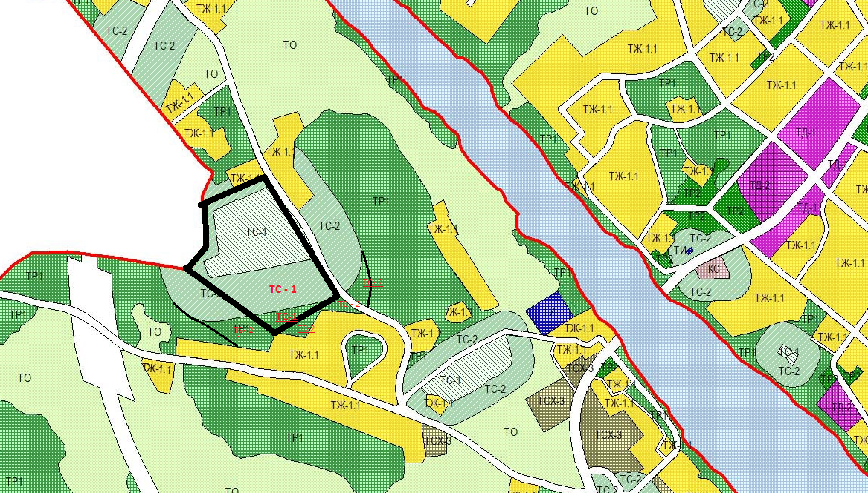

Приложение № 3
к постановлению главы
МО «Светогорское городское поселение»
Выборгский район» Ленинградской области
от 18. 04.2017г. № 35

Состав и порядок деятельности комиссии по подготовке проекта
внесения изменений в правила землепользования и застройки частей территорий,
входящих в состав МО «Светогорское городское поселение»
Выборгского района Ленинградской области
Председатель комиссии:
Давыдов С. В. - глава администрации МО «Светогорское городское поселение» Выборгского района Ленинградской области;
Заместитель председателя комиссии:
Ренжин А. А. – заместитель главы администрации МО «Светогорское городское поселение» Выборгского района Ленинградской области.
Секретарь:
Богданова Н. А. – ведущий специалист сектора архитектуры и землепользования отдела по управлению имуществом МО «Светогорское городское поселение» Выборгского района Ленинградской области.
Члены комиссии:
Цурко А. А. – начальник отдела по управлению имуществом МО «Светогорское городское поселение» Выборгский район Ленинградской области;
Андреева Л. А. – начальник отдела городского хозяйства администрации МО «Светогорское городское поселение» Выборгский район Ленинградской области;
Иванов Н. В. – главный специалист сектора ГО и ЧС администрации МО «Светогорское городское поселение» Выборгского района Ленинградской области;
Смирнов Е. Д. – депутат совета депутатов МО «Светогорское городское поселение» Выборгского района Ленинградской области (по согласованию).
В своей деятельности комиссия руководствуется Конституцией РФ, законодательными актами РФ, Ленинградской области, МО «Выборгский район» Ленинградской области и МО «Светогорское городское поселение» Выборгского района Ленинградской области.
В целях подготовки проекта внесения изменений в правила землепользования и застройки комиссия собирается по мере необходимости. Заседания комиссии правомочны, если присутствуют не менее половины ее состава.
Комиссия имеет право привлекать специалистов учреждений и организаций для подготовки проекта о внесении изменений в правила землепользования и застройки.
Заседание комиссии оформляется протоколом заседания, который должен содержать сведения о дате заседания, присутствующих на заседании членах комиссии, повестке дня, принятом решении по повестке дня и иные сведения.
Приложение № 3
к постановлению главы
МО «Светогорское городское поселение»
Выборгский район» Ленинградской области
от 18.04.2017года № 35

Порядок и сроки проведения работ по подготовке проекта внесения изменений
в правила землепользования и застройки частей территории, входящих в состав
МО «Светогорское городское поселение» Выборгского района Ленинградской области, порядок направления в комиссию предложений заинтересованных лиц по подготовке проекта внесения изменений в правила землепользования и застройки частей территории, входящих в состав МО «Светогорское городское поселение».
1. Порядок и сроки проведения работ по подготовке проекта внесения изменений в правила землепользования и застройки частей территории, входящих в состав МО «Светогорское городское поселение» Выборгского района Ленинградской области
Комиссия по подготовке проекта о внесении изменений в правила землепользования и застройки (далее - комиссия) проверяет проект внесения изменений в Правила землепользования и застройки на соответствие требованиям технических регламентов, проекту генерального плана поселения и иным законодательным актам и направляет главе администрации МО «Светогорское городское поселение».
Глава администрации МО «Светогорское городское поселение» направляет проект внесения изменений в Правила землепользования и застройки главе МО «Светогорское городское поселение» или при наличии замечаний в комиссию на доработку.
Глава МО «Светогорское городское поселение» при получении от главы администрации МО «Светогорское городское поселение» проекта внесения изменений в Правила землепользования и застройки принимает решение о проведении публичных слушаний по такому проекту в срок не позднее чем через десять дней со дня получения такого проекта.
Публичные слушания по проекту внесения изменений в Правила землепользования и застройки проводятся в установленном законом порядке.
Продолжительность публичных слушаний по проекту внесения изменений в Правила землепользования и застройки составляет не менее двух и не более четырех месяцев со дня опубликования такого проекта.
После завершения публичных слушаний по проекту внесения изменений в Правила землепользования и застройки комиссия с учетом результатов таких публичных слушаний обеспечивает внесение изменений в проект правил землепользования и застройки и направляет проект о внесении изменений в Правила землепользования и застройки главе администрации МО «Выборгский район»
Глава администрации МО «Выборгский район» предоставляет в установленный законом срок указанный проект в комитет по архитектуре и градостроительству Ленинградской области. Обязательными приложениями к проекту о внесении изменений в Правила землепользования и застройки являются протоколы публичных слушаний и заключение о результатах публичных слушаний.

Комитет по архитектуре и градостроительству Ленинградской области в установленные законом порядке и сроки после предоставления ему проекта внесения изменений в Правила землепользования и застройки и вышеуказанных обязательных приложений принимает решение об утверждении проекта внесения изменений в Правила землепользования и застройки или об отклонении проекта о внесении изменений в Правила землепользования и застройки и направлении его на доработку.
Внесение изменений в Правила землепользования и застройки подлежат опубликованию в газете «Вуокса», размещению на официальном портале на официальном сайте МО «Светогорское городское поселение» в сети «Интернет»: http://mo-svetogorsk.ru.
2. Порядок направления в комиссию предложений заинтересованных лиц по подготовке проекта внесения изменений в правила землепользования и застройки частей территории, входящих в состав МО «Светогорское городское поселение»
Заинтересованные лица вправе представить свои предложения по подготовке проекта внесения изменений в правила землепользования и застройки МО «Светогорское городское поселение» в письменном виде.
Предложения представляются в администрацию МО «Светогорское городское поселение» по адресу: Ленинградская область, Выборгский район, г. Светогорск, ул. Победы, д. 22, здание администрации или в отдел по управлению муниципальным имуществом МО «Светогорское городское поселение» секретарю комиссии по адресу: Ленинградская область, город Светогорск, ул. Победы, д. 20 (Отдел по управлению имуществом).
По результатам рассмотрения предложения комиссией принимается решение о принятии данного предложения и учете его при подготовке проекта внесения изменений в правила землепользования и застройки МО «Светогорское городское поселение» или об отклонении данного предложения с обоснованием причин такого отклонения.

